Visite Bariloche neste inverno e viva a neve
O centro de esqui mais desenvolvido da América do Sul traz propostas diferentes para que todos possam se divertir de acordo com suas preferências

Em Bariloche, na Argentina, as montanhas já estão preparadas para receberem os turistas que amam esta época do ano. O Cerro Catedral oferece a melhor estrutura para que todos possam aproveitar ao máximo a sua estada e, sabendo que, durante as férias o tempo é essencial, o lugar disponibiliza em seu site um sistema rápido, fácil e seguro para adquirir os passeios.

Distante somente meia hora da cidade de Bariloche, o Cerro Catedral possui mais de 30 meios de elevação, mais de 60 trilhas e estradas para todos os níveis de praticantes. Os turistas que chegam na região, contemplam as vistas panorâmicas da Cordilheira dos Andes e do Parque Nahuel Huapi, enquanto descem as encostas da montanha e desfrutam de uma sensação única do que a beleza da região proporciona.

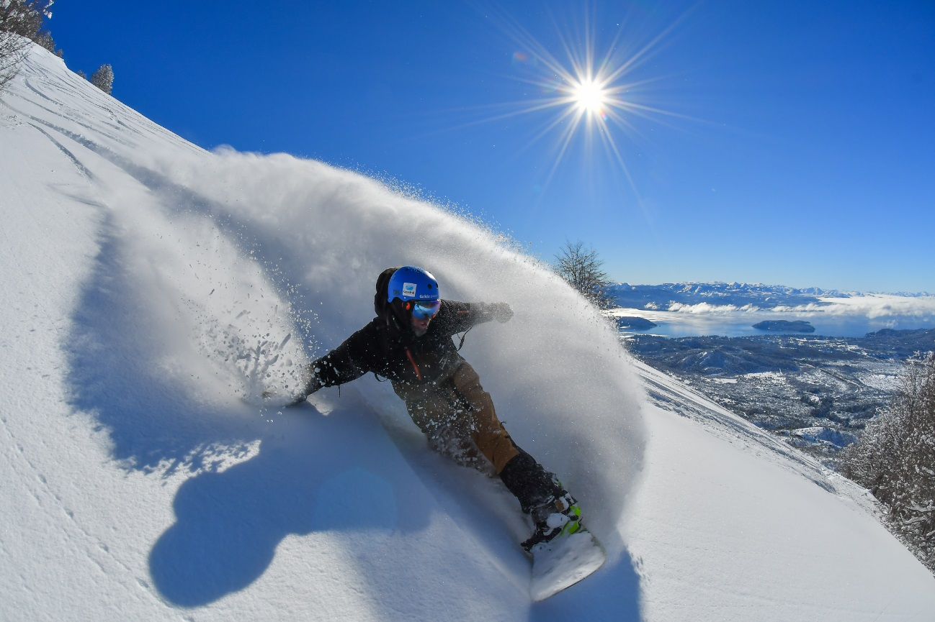

São mais de 12 mil hectares esquiáveis ​​entre trilhas, estradas e áreas fora de pista. Uma das faixas mais emblemáticas é a Panorâmica, que consiste em um passeio na parte mais alta do Cerro, descendo ao longo da montanha desde o desembarque da “telesilla” Nubes, até o Cóndor. Tudo isso, com as belas paisagens das montanhas geladas como testemunhas. A novidade desse ano é que foram feitas melhorias em diversos pontos da pista, especialmente no desembarque de La Hoya Ski Lift, que dá mais possibilidades para os esquiadores.

Para quem está começando

Para quem está começando na prática de esportes na neve, a Catedral Alta Patagônia realiza investimentos no setor conhecido como Play Park. No centro da base e no ‘pé’ da montanha, esta área tem mais de sete meios especiais para iniciantes, o que inclui quatro MagicCarpet: correia transportadora fácil e confortável para dar os primeiros passos em esportes de neve. Suas inclinações leves e a facilidade de acessibilidade fazem deste setor o local ideal para aprender. Além disso, esta área tem canhões de neve de última geração, para que você possa garantir neve no Play Park durante toda a temporada para iniciantes e futuros esquiadores.

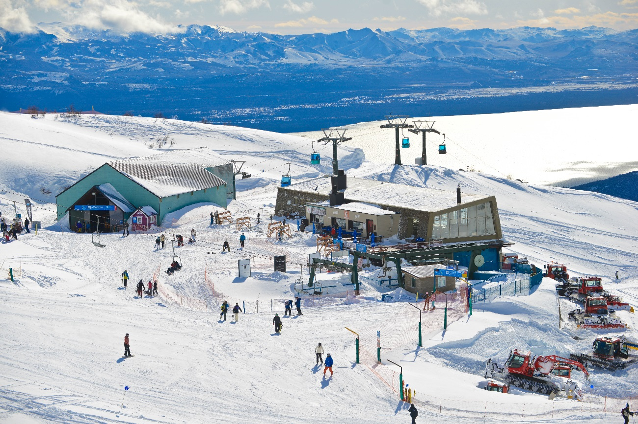

Já para quem é fã de mais adrenalina, o Snow Park Catedral vem com novidades, a estação terá novos módulos que exigirão o máximo do esquiador. Para quem gosta do esqui free style, o Triple Park Ski Lift e o Snow Park é um ponto de encontro obrigatório. O parque tem saltos e obstáculos para todos os níveis, e o objetivo é que a aprendizagem seja progressiva. Além disso, como todos os anos anteriores, o local será palco de diferentes competições de primeiro nível que prometem deixar o público “sem fôlego”.
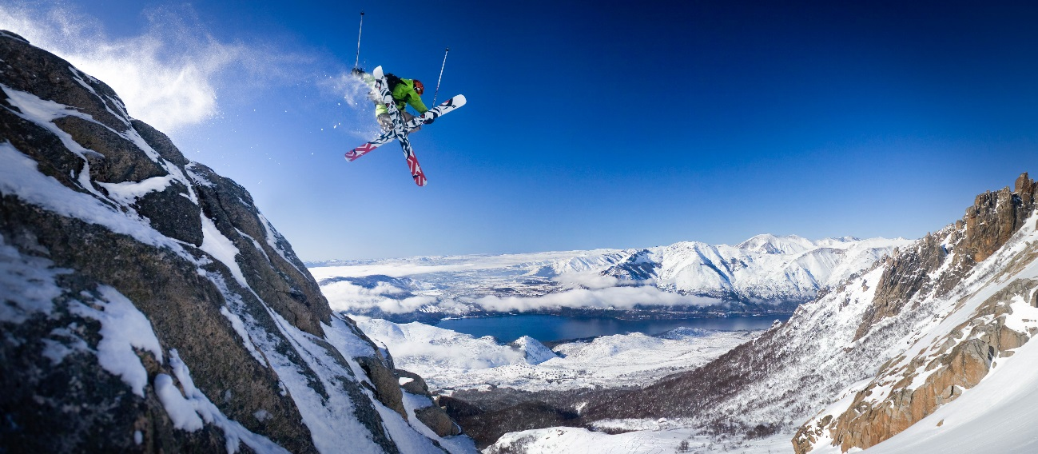

Agenda

De 1 a 4 de agosto, acontece uma das etapas do Campeonato Mundial de Vôlei de Neve. Já entre os dias 7 e 14 de setembro, centenas de patrulhas dos melhores centros de esqui do mundo estarão no Congresso Internacional de Socorristas e Salva-vidas.

O Cerro Catedral tem mais de 10 espaços gastronômicos localizados em diferentes pontos da montanha, ideais para desfrutar a gastronomia da região e descansar um pouco, enquanto contempla paisagens deslumbrantes. Este ano, o Abrigo Lynch reabre suas portas com uma infraestrutura renovada e uma nova proposta gastronômica – parada obrigatória para quem quer aproveitar a temporada de neve ao máximo

A Catedral Alta Patagônia convida a todos neste inverno para desfrutar com a família e amigos de uma das mais belas e completas montanhas da América do Sul, com uma ampla gama de possibilidades, onde todos podem escolher e viver a experiência que mais gostam.

Informações sobre esses e outros passeios de Bariloche, acesse o site: https://www.barilocheturismo.gob.ar/br/home

Para mais fotos de Bariloche: https://www.flickr.com/photos/emproturbariloche/albums/with/72157683010701154
Facebook: /BarilochePatagoniaBR
Instagram: @Barilochear

Atendimento à Imprensa – Bariloche
MAPA Comunicação Integrada
Maryon Machado - Assistente de Comunicação
maryon@mapacomunicacao.com.br
Estela Marques – Gerente de Contas Internacionais
estela@mapacomunicacao.com.br
Marcia Leite – Diretora de Comunicação
marcia@mapacomunicacao.com.br
+ 55 (11) 5096-3137 / (11) 2507-6867

